H26.11.8千早赤阪村 棚田保全活動
棚田ライトアップ準備（灯篭設置・点火）

11月8日（土）に第６回の保全活動を行いました。
草刈りしたあぜに灯篭を並べ、幻想的な棚田の風景が広がりました。

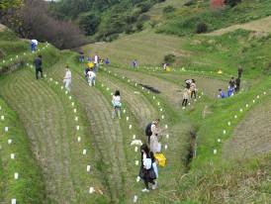 | 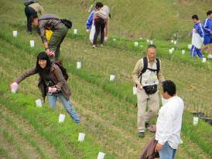
棚田のあぜに同じ間隔になるよう  灯篭を並べます。 | 風で倒れないように水平に置き  ろうそくに火をつけていきます。
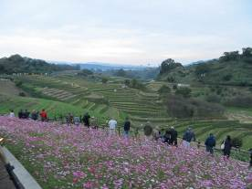 | 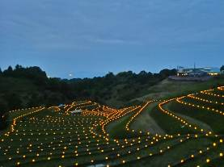
8月31日に種まきしたコスモスと  多くのギャラリーで点灯を見守ります。 | どんどん暗くなって灯篭の明かりが  目立つようになってきました。
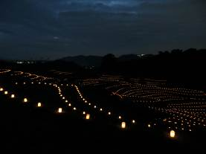 | 
あたりが暗くなり、昼間とは違う  表情の棚田の世界が広がります。 | 花火を合図に  「金剛山の里 棚田夢灯り＆収穫祭」が終了です。

